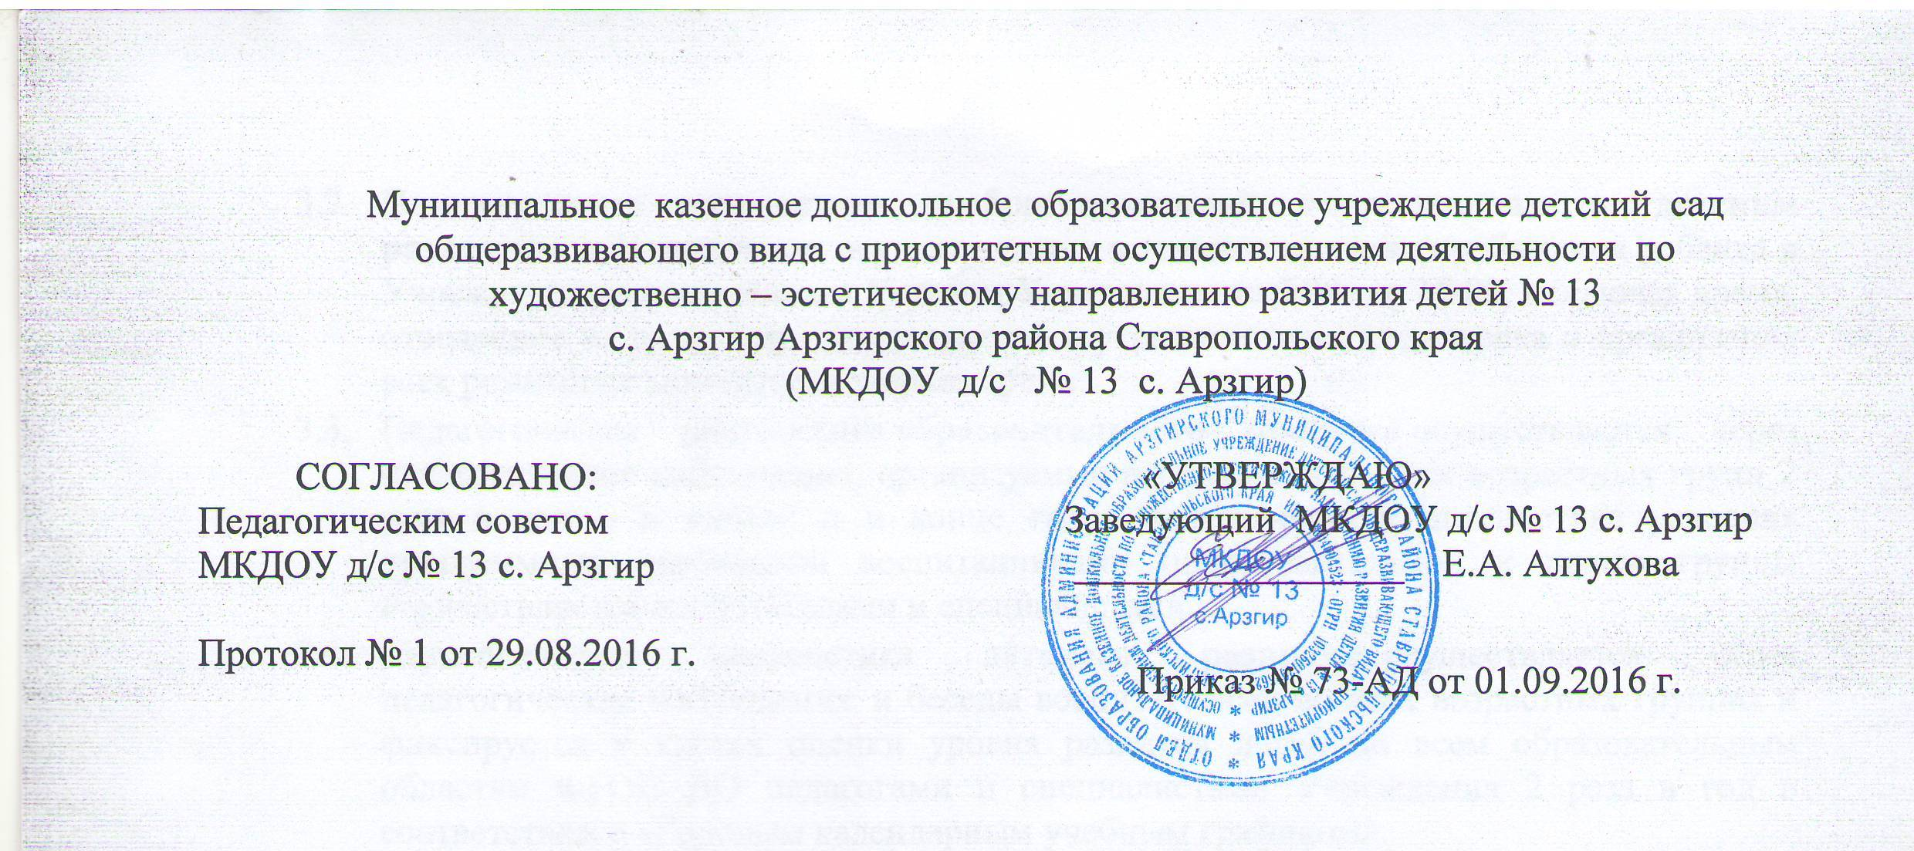
Положение
об организации предметно-развивающей пространственной среды ДОУ в соответствии с ФГОС ДО в МКДОУ д/с № 13 с. Арзгир

- Общие положения
  - Одно из условий реализации ФГОС – построение развивающего предметно-пространственной среды в ДОУ
  - Понятие предметно-развивающая пространственная среда определяется как «система материальных объектов деятельности ребенка, функционально моделирующая содержание его духовного и физического развития»
  - Основания форма работы с дошкольниками и ведущий вид деятельности для них является игра.
  - Настоящее положение определяет цель, основные задачи, функции, а так же порядок организации предметной развивающей пространственной среды (далее «Развивающая»).
  - Педагог при построении предметно развивающей пространственной среды руководствуется:
  - Реализуемой образовательной программой в детском саду:
  - Требованиями нормативных документов;
  - Материальными и архитектурно-пространственные условиям ( наличие нескольких помещений, их площадь, конструктивные особенности);
  - Учетом уровня развития детей;
  - Общими принципами построения предметно-пространственной среды: гибко зонирования, динамичности – статичности, сочетания привычных и неординарных элементов, индивидуальной комфортности и эмоционального благополучия каждого ребенка и взрослого, опережающего характера содержания образования, учета половых и возрастных различий детей, уважения к потребностям и нуждам ребенка, а также настоящим Положением.

- Цель построения развивающей предметно-пространственной среды в ДО с учетом ФГОС
  - Дать возможность наиболее эффективно развиваться индивидуальности каждого ребенка с учетом его склонностей, интересов, уровня активности.
- Задачи
  - Основными задачами являются:
  - Обеспечение ребенку чувства психологической защищенности, доверия к миру, радости существования, т.е. обеспечение психического здоровья.
  - Создание условий для развития личности ( способности, темперамент, характернаправленность – ценности и система убеждений);
  - Создание условий для воспитания индивидуальности ребенка ( психологические особенности, знания, умения, навыки, жизненный опыт, продуктивность в деятельности).
  - Среда должна выполнить образовательную, развивающую воспитывающую, стимулирующую, организованную, коммуникативную функции.
  - Развитие самостоятельности и самодеятельности ребенка.
  - Служить удовлетворению потребностей и интересов ребенка.
  - Форму и дизайн предметов ориентировать на безопасность и возраст детей.
- Функции педагога при построении развивающей предметно-пространственной среды
4.1. Педагог правильно моделирует среду, способную максимальному развитию личности.
4.2. Педагог изменяет ее в соответствии с развитием потребностей и интересов детей младшего и старшего дошкольного возраста, одновременно включая в активную коммуникативно-речевую и познавательно-творческую деятельность, как отдельных воспитанников, так и всех детей группы.
4.3.Педагог пополняет и обновляет среду, приспосабливая ее к новообразованиям определенного возраста.
4.4.Педагог учитывает:
- психологические основы конструктивного взаимодействия участников воспитательно-образовательного процесса;
- дизайн и эргономику современной среды дошкольного учреждения;
- психологические особенности возрастной группы, на которую нацелена данная среда;
- содержательно - насыщенность среды;
- трансформируемость;
- полифункциональность;
- вариативность;
- доступность;
- безопасность.
4.5. Педагог пополняет среду элементами, стимулирующие познавательную, эмоциональную, двигательную деятельность детей.
4.6. Элементы декора должна быть легко сменяемыми.
4.7. Предусмотреть место для детской экспериментальной деятельности.
4.8. Учитывать закономерности психического развития детей, показатели их здоровья, психофизиологические и коммуникативные особенности, уровень общего и речевого развития. А также показатели эмоционально – потребностной сферы.
4.9. Педагог продумывает цветовую палитру. Она должна быть представлена теплыми постельными тонами.
4.10. Педагог учитывает ведущую роль – игровой деятельности.
- Требования ФГОС к развивающей предметно-пространственной среде:
  - .Предметно – развивающая среда обеспечивает максимальную реализацию образовательного потенциала;
  - Доступность для воспитанников всех помещений организации, где осуществляется образовательный процесс;
  - Свободный доступ воспитанников к играм, игрушкам, материалам, пособиям, обеспечивающих все основные виды деятельности;
  - Здоровье созидающий и развивающий потенциал игрового оборудования;
  - Гендерный подход в организации предметно-развивающей среды.
6. Организация развивающей предметно-пространственной среды:
6.1. При организации предметно развивающей пространственной среды, педагог учитывает три компонента:
- предметное содержание ( игра, предметы и игровые материалы, учебно-методическое пособия, учебно – игровое оборудование);
- пространственную организацию;
- изменение во время ( обновление пособий, обогащение центров новыми материалами и изменение организации пространства в течении года);
- освоенности ( с ориентировкой на зону ближайшего развития детей и уже освоенного);
- стратегического и оперативного изменения ( по мере решения конкретных задач и развертывания определенного вида деятельности).
6.2. Размещение игрового оборудования по центрам развития, что позволяет детям объединиться по группам по общим интересам.
6.3. Обязательным в оборудовании являются материалы, активизирующие познавательную деятельность: развивающие игры, технические устройства и игрушки, модели, предметы для опытно-поисковой работы-магниты, увеличительные стекла, пружинки, весы, мензурки и прочее; большой выбор природных материалов для изучения, экспериментирования, составления коллекций.
6.4.Необходимы материалы учитывающие интересы мальчиков и девочек, как в труде, так и в игре.
6.5. В группах старших дошкольников необходимы материалы, способствующие овладению чтением, математикой, материалы отражающие школьную тему.
7. Права педагога:
7.1. Гибко и вариативно использовать групповое ( игровое) пространство.
7.2.Изменять предметно пространственную среду в зависимости от возрастных особенностей детей, периода обучения, образовательной программы.

4

